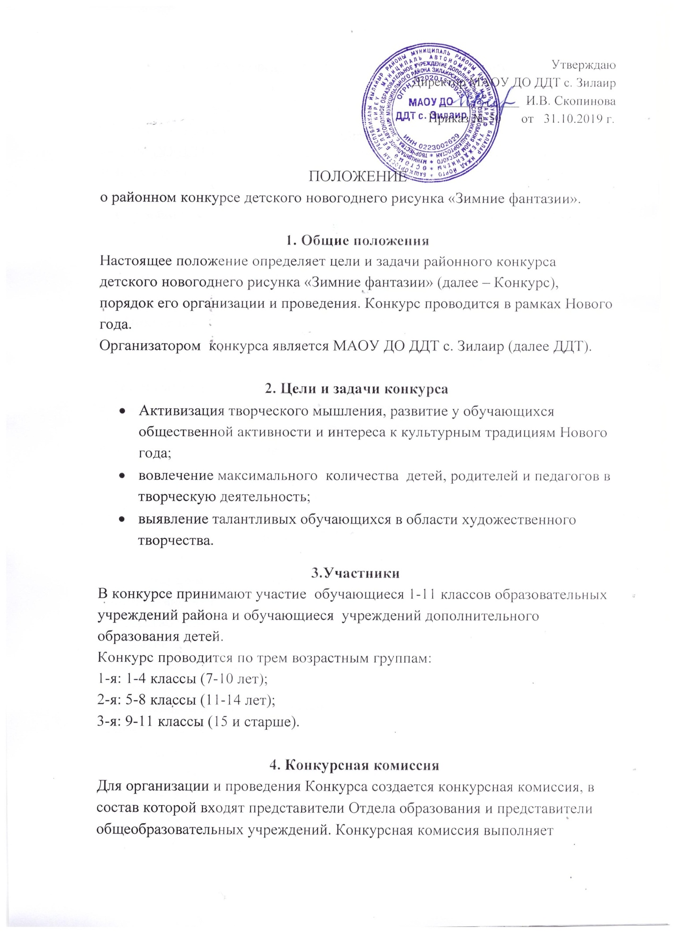

функции жюри при проведении итогов конкурса (состав конкурсной комиссии в приложении №1).

5. Время и порядок проведения Конкурса
Сбор работ и заявок в оргкомитет по адресу: с. Зилаир, ул. Ленина, 87, МАОУ ДО ДДТ с. Зилаир с 18 ноября по 16 декабря 2019 г.
Работа жюри с 17 по 20 декабря 2019 г.
Работы, победившие на конкурсе, не возвращаются.
6. Требования к содержанию и оформлению конкурсных материалов
На конкурс в Дом детского творчества с. Зилаир принимаются рисунки, раскрывающие тему конкурса «Зимние фантазии».
- Рисунки принимаются в двух номинациях:
1. «Символ года 2020»;
2. «Новогоднее чудо».
Рисунки и плакаты могут быть выполнены цветными карандашами, гуашью, тушью, акварельными и масляными красками на бумаге, холсте, картоне. Обязательный формат рисунков А-4(210 x297) или А-3 (297x420 мм) - не сгибать и не сворачивать! Количество работ представленных на Конкурс не должно превышать 1 рисунка от одного участника. Использование фломастеров в работе не рекомендуется.
- Обязательно наличие паспарту, в правом нижнем углу этикетка, в которой сообщаются полные данные о художнике: фамилия, имя, школа, класс, название номинации и работы, техника её выполнения, руководитель ( полностью Ф.И.О), номер телефона. Размер этикетки 8x4 см.
- Критерии оценки работ
соответствие возрасту;
мастерство исполнения;
раскрытие темы;
цветовое решение, колорит;
композиция;
выразительность, эмоциональность;
оригинальность.
- Подведение итогов и награждение победителей
Итоги конкурса подводятся отдельно по каждым группам.
К участию в конкурсе не принимаются рисунки и плакаты, скопированные с книг, листовок, выполненные при помощи взрослых. Работы, выполненные с нарушением требований раздела «Требования к содержанию и оформлению конкурсных материалов» рассматриваться не будут.
Авторы лучших работ награждаются грамотами и будут приглашены на новогоднее представление в Дом детского творчества с. Зилаир.
Лучшие работы выставляются на выставке в МАОУ ДО ДДТ с. Зилаир.

7. Контактная информация
Ответственный за проведение конкурса:
заместитель директора по УВР Шарова Алёна Александровна
zilair10@mail.ru sharovaddtzilair@mail.ru
Телефон для справок: 2-17-80, +7 987 097 27 87

Приложение 1
Состав конкурсной комиссии:
1.Серкова София Анатольевна – методист МКУ Зилаирский РОО;
2. Сучков Иван Анатольевич – педагог ДО МАОУ ДО ДДТ с. Зилаир;
3. Такалова Линера Зиннуровна - педагог ДО МАОУ ДО ДДТ с. Зилаир;
4. Усманова Айгуль Наильевна – методист МАОУ ДО ДДТ с. Зилаир.

Приложение 2

Заявка
на участие в районном конкурсе детского новогоднего рисунка
«Зимняя фантазия».

№ | Ф И участника, возраст, класс | Название образовательного учреждения, | Название номинации и работы | ФИО  Руководителя, контактный номер телефона

